Live Zerspanung auf noch mehr Quadratmetern: HEDELIUS mit bisher größtem EMO Messestand

Sechs Bearbeitungszentren und ein Automationssystem werden in diesem Jahr auf dem HEDELIUS Messestand während der EMO 2019 präsentiert, weitere Highlights vervollständigen den Messeauftritt. Auf 510 Quadratmetern sind in Halle 12/D06 3-Achs- und 5-Achs-Bearbeitungszentren teilweise live unter Span zu sehen. Aus der Tiltenta Familie werden eine T7-2600 sowie eine T9-2600 ausgestellt, aus der ACURA-Baureihe eine ACURA 65 EL und eine ACURA 85. Die 3-Achs-Maschinen Forte 65 Single 1320 und Forte 85 Single 1620 runden das Programm ab. „Mit dieser Maschinenauswahl können wir dem Fachpublikum auf der EMO die gesamte Bandbreite des HEDELIUS Produktprogramms vorstellen, 5-Achs-Bearbeitungszentren mit Dreh-Schwenktisch und schwenkbarer Hauptspindel ebenso wie Maschinen aus unserem 3-Achs-Sortiment“, erzählt HEDELIUS Geschäftsführer Dennis Hempelmann. Ein besonderes Highlight bietet die ACURA 65 EL. Sie ist mit einer BMO Platinum 50 Automation ausgestattet und live unter Span zu sehen.
Tiltenta 7-2600 mit neuem Rundtisch
Aus der Schwenkkopf-Familie wird die Tiltenta 7-2600 mit schwenkbarer Hauptspindel von -98° bis +98° und Verfahrwegen von 2600 x 750 x 695 mm (x/y/z) live unter Span zu sehen sein. Ausgestattet mit einer 29 kW Spindel, Drehzahlen bis 12.000 min-1, 50-fach Werkzeugmagazin und Sinumerik 840D SL Steuerung sowie 2500 kg Festtischbelastung ist dieses Bearbeitungszentrum äußert flexibel für die Langteilbearbeitung und Bearbeitung kubischer 5-Achs-Bauteile bis 1100 mm Durchmesser geeignet. Auf der EMO wird die T7-2600 erstmals mit dem neuen, schnelleren Torqueantrieb mit Drehzahl bis 50 min-1 vorgestellt. Besucher der Messe können sich von der Geschwindigkeit des Rundtisches sowie der Zerspanungsleistung der Maschinen einen Eindruck verschaffen. Live gezeigt wird neben dem klassischen Schruppen und Schlichten auch die 5-Achs-Simultanbearbeitung, iMachining und Tieflochbohren.
Noch etwas größer in den Dimensionen ist die Tiltenta 9-2600, ebenfalls aus der Schwenkkopf-Familie. Im X-Verfahrweg verfügt sie ebenfalls über 2600 mm, Y- und Z-Verfahrweg sind aber mit 900 mm deutlich größer. Größer ist auch das 60-fach Werkzeugmagazin im Standard. Mit einer Tischbelastung bis 3000 kg auf dem Festtisch und bis 1800 kg auf dem integrierten Rundtisch können noch schwerere Bauteile bearbeitet werden. Das flexible Bearbeitungszentrum verfügt über eine 29 kW Spindel mit 14.000 min-1 Leistung. Ausgestattet ist die T9-2600 mit einer Heidenhain TNC 640 Steuerung mit Multi-Touch-Panel.
ACURA 85 mit 50 kW Spindel
Neben den Schwenkkopf-Maschinen mit BC-Kinematik bietet HEDELIUS im Produktprogramm auch Bearbeitungszentren mit AC-Kinematik. Damit ist der norddeutsche Hersteller einer von wenigen, die beides anbieten können. Ein besonderes Messehighlight ist die ACURA 65 EL mit angebundener Automation. Die ACURA 65 EL ist ein äußert kompakt gebautes und hochpräzises Dreh-Schwenktisch-Bearbeitungszentrum mit Verfahrwegen von 700 x 650 x 600 mm (x/y/z) und 65-fach Werkzeugmagazin. Sie verfügt über eine Spindelleistung von 35 kW und einer Drehzahl bis 18.000 min-1. Der Dreh-Schwenktisch ist beidseitig gelagert und hydraulisch geklemmt. Die Abmessungen betragen 650 x 540 mm und 500 kg Aufspanngewicht sind möglich. Eine weitere Besonderheit ist die pneumatisch betätigte, seitliche Edelstahl-Beladetür von 900 mm, die eine automatisierte Beladung durch Palettenhandlingsysteme oder Roboter von der linken Maschinenseite ermöglicht. Dadurch bleibt der Arbeitsraum voll zugänglich für Rüst- und Kontrollarbeiten. Die vorbereitete Automatisierungs-Schnittstelle gilt für alle gängigen Hersteller von Automationslösungen. Beispielhaft wird auf der EMO in Hannover ein Robotersystem von BMO angebunden. Das Platinum 50 ist eine kompakte Roboterzelle, die eine flexible Beladung unterschiedlicher Produktserien ermöglicht. Durch das Zusammenspiel der ACURA 65 EL mit dem BMO Platinum 50 kann ohne zusätzlichen Personaleinsatz eine deutliche Effizienzsteigerung der Fertigung erreicht werden. Den Prozess der Werkstückbeladung bis hin zur Live Zerspanung können die EMO Besucher bei HEDELIUS am Messestand verfolgen. Als Live-Bearbeitung wird unter anderem das Leistungsfräsen und Gewindeformen zu sehen sein.
Die große Schwester ACURA 85 wird ebenfalls auf der EMO ausgestellt. Mit Verfahrwegen von 900 x 850 x 700 mm (x/y/z) bietet sie mehr Bearbeitungsraum bei immer noch kompakter Aufstellfläche. Das besondere Highlight der Maschine auf der EMO ist die 50 kW Spindel mit einer Drehzahl von 15.000 min-1. Darüber hinaus bietet sie ein 80-fach Werkzeugmagazin. Der Dreh-Schwenktisch ist beidseitig gelagert und hydraulisch geklemmt und damit ein Garant für eine höchstpräzise Bearbeitung. Auf der ACURA 85 können kubische Bauteile bis 1000 kg Aufspanngewicht bearbeitet werden. Der Dreh-Schwenktisch verfügt über Dimensionen von 850 x 750 mm und kann im Bereich von +30° bis -115°, so wie es alle ACURA Maschinen können, schwenken. Ebenfalls gilt für die ACURA 85 was auch für alle anderen ACURA Bearbeitungszentren gilt, sie ist nach dem besonderen HEDELIUS Fahrständerkonzept gebaut, das einen idealen Kraftfluss und hohe Stabilität gewährleistet. Davon können sich auch die Messebesucher überzeugen. Auf einer Dreifach-Spannpyramide wird eine große Bandbreite unterschiedlichster Bearbeitungsstrategien demonstriert, u.a. das Hochvorschub- und Hochgeschwindigkeitsfräsen.
Kompakte Maschinen mit viel Arbeitsraum
Neben den 5-Achs-Bearbeitungszentren der Tiltenta- und ACURA-Baureihe hat HEDELIUS auch noch verschiedene 3-Achs-Maschinen im Produktprogramm. Zwei davon werden auf der EMO präsentiert, die Forte 65 Single 1320 und die größere Forte 85 Single 1620. Beide Maschinen basieren auf dem bewährten ACURA Konzept, sind daher ebenfalls äußert kompakt gebaut, bieten aber viel Arbeitsraum. Die Forte 65 Single 1320 kann mit Verfahrwegen von 1320 x 650 x 600 mm (x/y/z) aufwarten sowie einem Aufspanngewicht bis 2000 kg. Ausgestattet ist die Fräsmaschine mit einer Spindel mit 14.000 min-1 Drehzahl und 29 kW Leistung. 65 Werkzeuge fasst das Standardmagazin der Maschine.
15 Werkzeuge mehr sind es bei der Forte 85 Single 1620, insgesamt also 80 Werkzeuge im Standard. Darüber hinaus verfügt das 3-Achs-Bearbeitungszentrum über größere Verfahrwege von 1620 x 850 x 700 mm (x/y/z). Bei Spindeldrehzahl und Leistung ist die Forte 85 Single 1620 mit einer 12.000er Spindel ausgerüstet, die auf 29 kW Leistung kommt. Auch bei diesem Bearbeitungszentrum sind bis 2000 kg Aufspanngewicht möglich. Mit einer Aufspannfläche von 1800 x 900 mm ist die Bearbeitung großer 3-Achs-Werkstücke somit problemlos möglich.

Standby Magazin auf der EMO
Alle Bearbeitungszentren von HEDELIUS können mit einem zusätzlichen Standby Werkzeugmagazin ausgestattet werden. Dann stehen bis zu 190 zusätzliche Werkzeuge an der Maschine zur Verfügung. Ideal ist diese Kombination im Zusammenspiel mit einem Automationssystem. Auf der EMO wird am Messestand von HEDELIUS genau dies gezeigt. An die ACURA 65 EL ist nicht nur das BMO Platinum 50 Automationssystem angebunden, sondern auch ein Standby Magazin. Dadurch stehen für die Bearbeitung weitere 180 Werkzeuge zur Verfügung, zehn Werkzeugplätze werden für die Kegelreinigungsstation geopfert, die das Reinigen und Ölen der Werkzeuge im Magazin ermöglicht. Insgesamt sind damit bis zu 245 Werkzeuge an der ACURA 65 EL abrufbar, so kann über die Vielzahl der Werkzeuge und Schwesterwerkzeuge die Prozesssicherheit deutlich verbessert und die Werkzeugrüstzeiten deutlich verringert werden.
In Halle 12/D06 wird HEDELIUS auf der diesjährigen EMO vom 16. bis 21. September verschiedene 5-Achs-Bearbeitungszentren mit AC- und BC-Kinematik sowie 3-Achs-Bearbeitungszentren vorstellen. Insbesondere die ACURA 65 EL mit angebundener Automation und Standby Magazin wird ein besonderes Messehighlight sein.

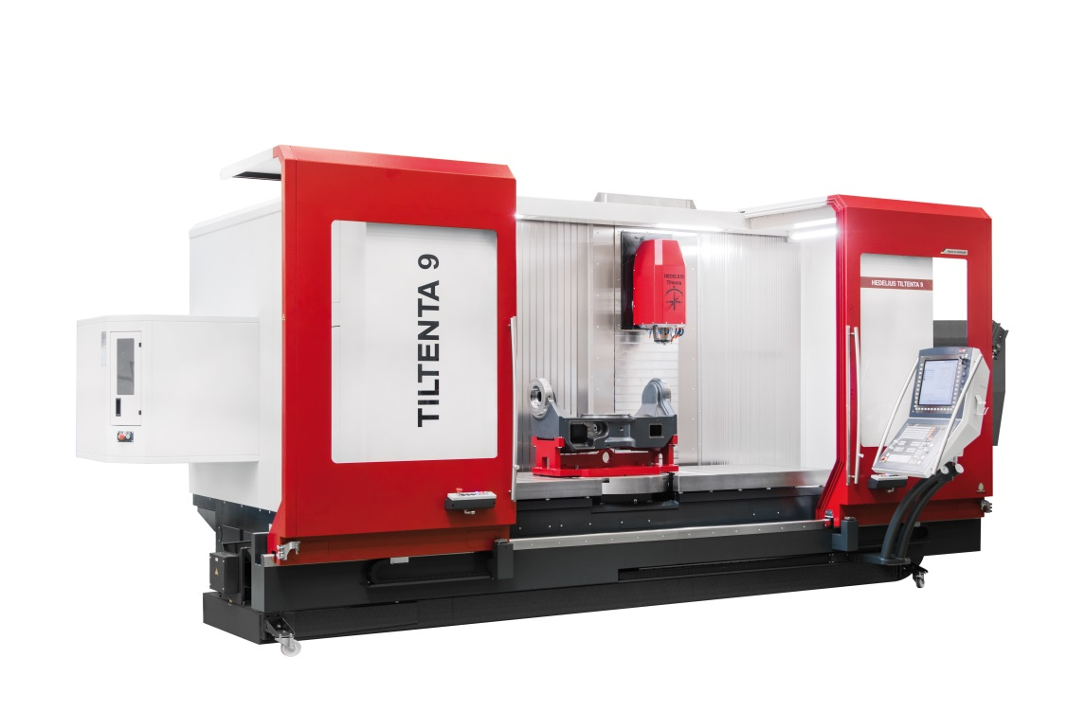
Die Tiltenta 9-2600 von HEDELIUS ist ein äußerst flexibles Bearbeitungszentrum für die Langteilbearbeitung, genauso wie für die Fertigung von kubischen 5-Achs-Bauteilen.

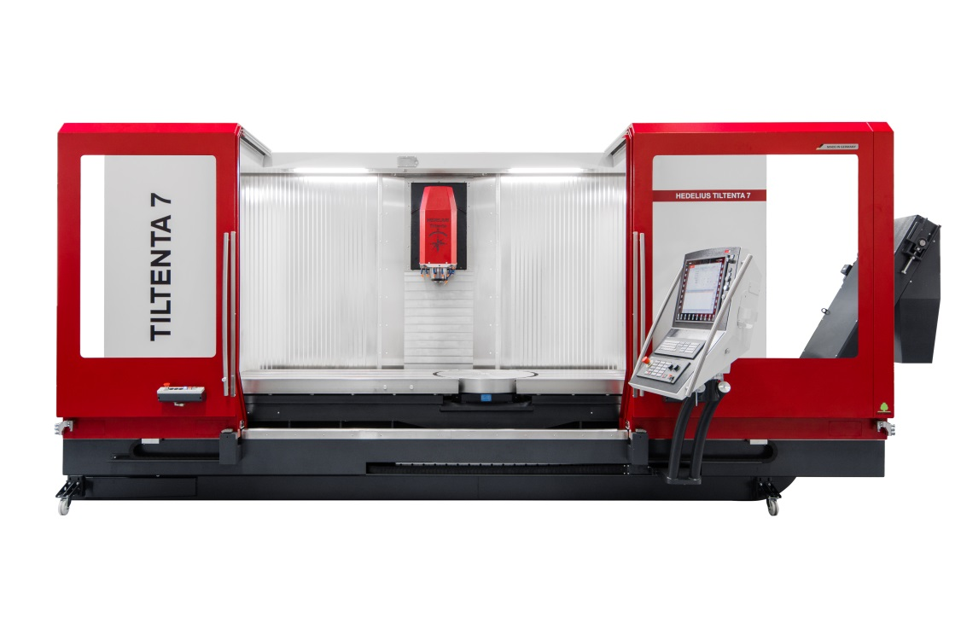
Live unter Span wir die Tiltenta 7-2600 von HEDELIUS auf der EMO präsentiert. Neu ist der integrierte NC-Rundtisch mit einer Drehzahl von 50 min-1.

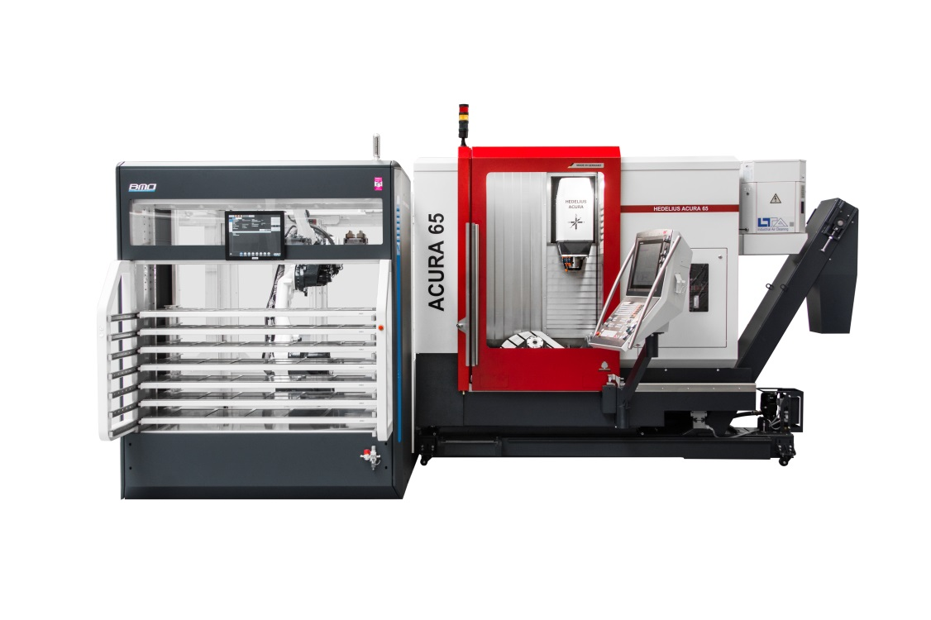
Eines der Messehighlights: Die ACURA 65 EL von HEDELIUS mit BMO Platinum 50 Automation. Ideal für eine Effizienzsteigerung in der Fertigung ohne zusätzlichen Personaleinsatz.
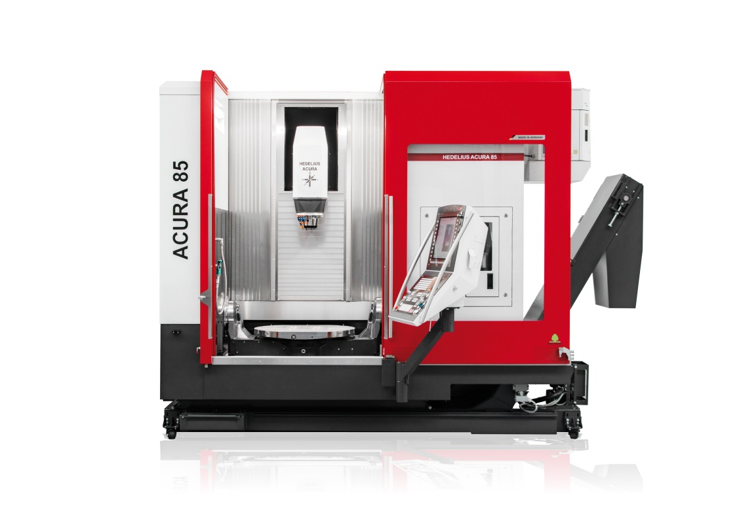
Die ACURA 85 ist eines von drei Bearbeitungszentren das Live unter Span auf der EMO ausgestellt wird. Besonderes Augenmerk liegt auf der 50 kW Spindel.

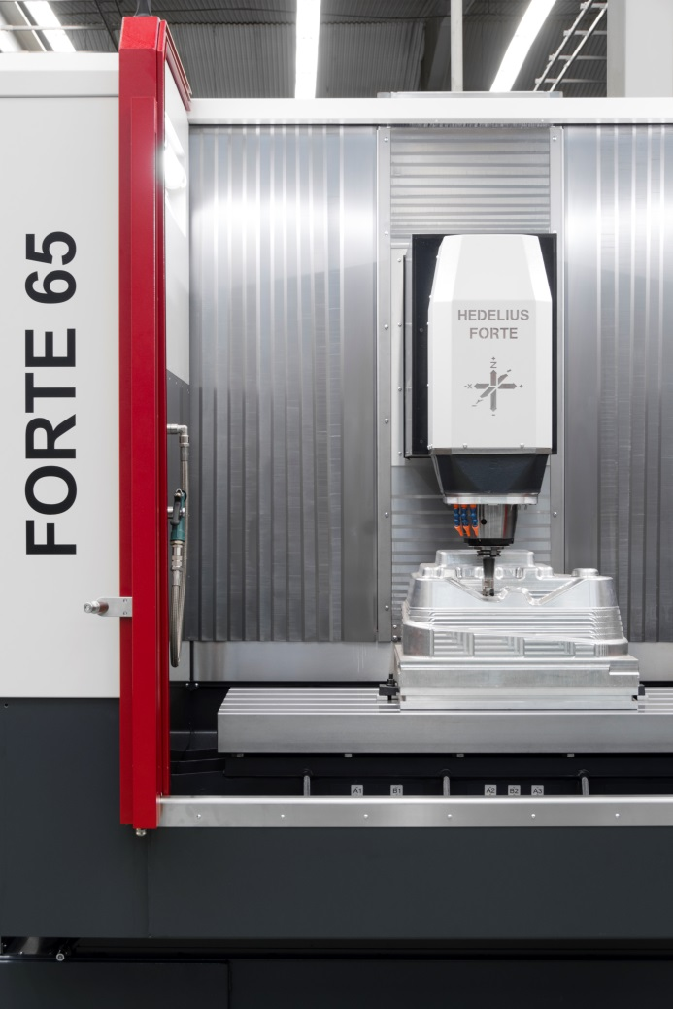
Die Forte 65 Single 1620 ist auf eine präzise und leistungsstarke 3-Achs-Bearbeitung ausgelegt.
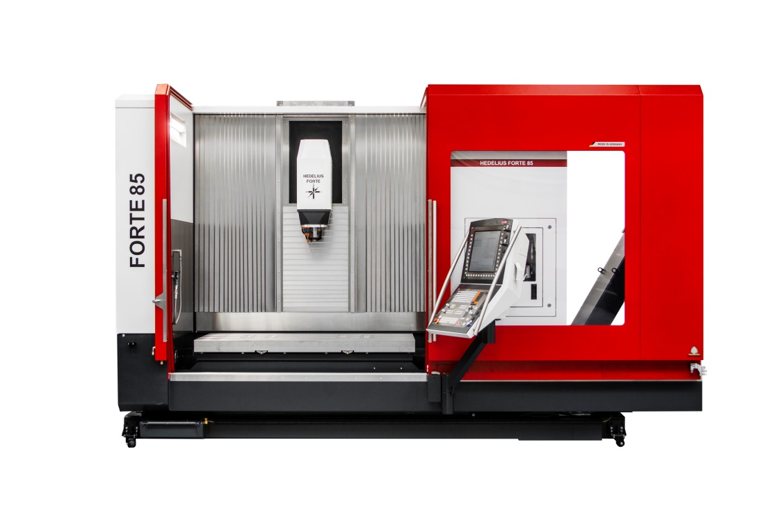
Verfügt über 80 Werkzeuge im Standard und ist trotz kompakter Bauweise mit großen Verfahrwegen ausgestattet, die Forte 85 Single 1620 von HEDELIUS.
HEDELIUS
Die HEDELIUS Maschinenfabrik GmbH in Meppen wurde 1967 gegründet und beschäftigt heute 205 Mitarbeiter. Der Traditionsbetrieb wird von den Geschäftsführern Gerhard, Jürgen und Dennis Hempelmann sowie Reiner Korte geleitet. HEDELIUS hat sich auf die Entwicklung und Produktion vertikaler CNC-Fahrständer-Bearbeitungszentren spezialisiert. Das umfangreiche Maschinenprogramm umfasst drei-, vier- und fünfachsige Maschinen in Pendel- und Kombiausführung und wird europaweit vertrieben. Zu den Kunden zählen Maschinenhersteller und deren Zulieferer aus den Branchen Sondermaschinenbau, Landmaschinentechnik, Textilindustrie, Luftfahrtindustrie, Fahrzeugbau, Verpackungstechnik und viele mehr. Weitere Informationen auf: www.hedelius.de

Pressekontakt
HEDELIUS Vertriebsgesellschaft mbH
Falco Wittpoth (Marketing Manager)
Sandstraße 9
49716 Meppen
Tel. 05931 9819-971
Falco.Wittpoth@hedelius.de

